**为什么要使用函数指针**

我们在使用函数指针时，需先创建函数指针，在进行绑定，最后才是使用，不如直接用myadd(10,20)来的快，其实使用函数指针的作用就是为了完成函数的多样化。

例题：

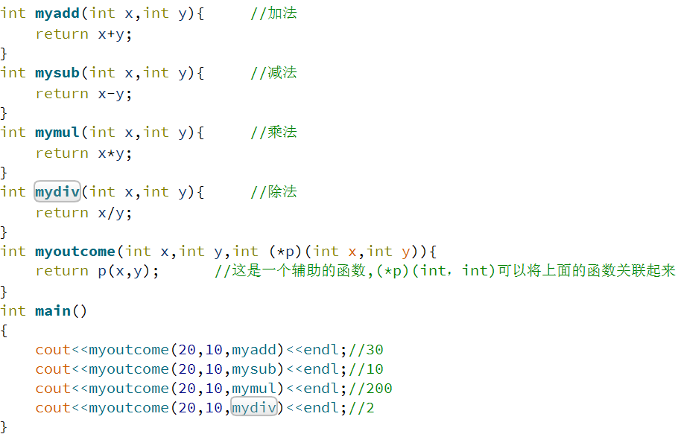

秒点是在那个辅助的函数的（*p）（int，int）。